

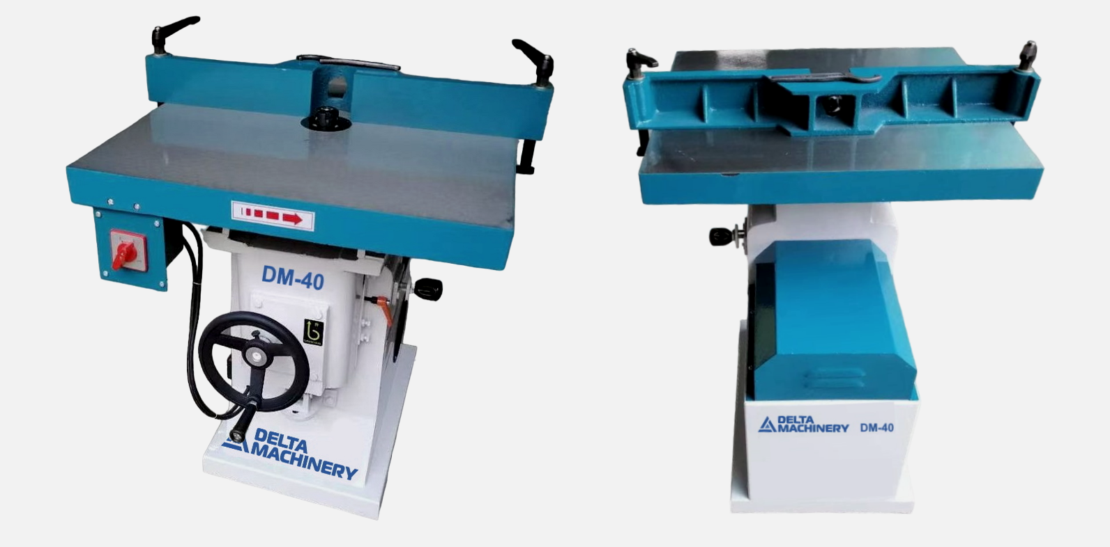

**Фрезерный станок для концевого инструмента DM-40**

**НАЗНАЧЕНИЕ**

Станок предназначен для фрезерования прямолинейных и криволинейных контуров, пазов и гнезд.

**ОБЛАСТЬ ПРИМЕНЕНИЯ**

Предприятия и цеха по производству столярно-строительных изделий, производству мебели, а также другие деревообрабатывающие производства (производство окон, дверей, погонажных изделий и др.).

**ОТЛИЧИТЕЛЬНЫЕ ОСОБЕННОСТИ**

- Обработка концевым инструментом.

- Скорость вращения шпинделя 18 000 об/мин.

- В комплекте направляющая упор-линейка для прямолинейного фрезерования.

**ПОЛУЧАЕМЫЕ ИЗДЕЛИЯ**

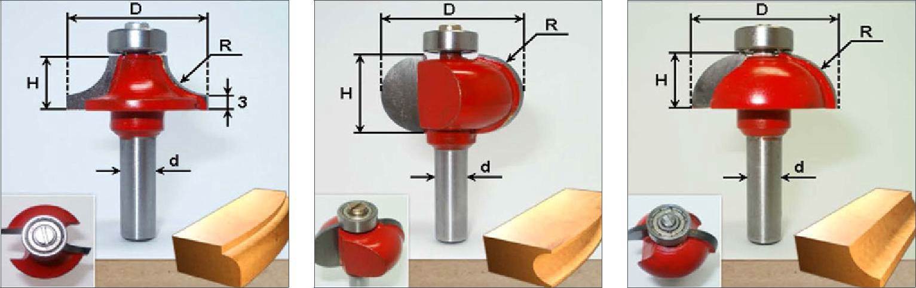

**ТЕХНИЧЕСКИЕ ХАРАКТЕРИСТИКИ**

|  |  |
| --- | --- |
| Размер рабочего стола, мм | 650×570 |
| Вертикальный ход рабочего стола, мм | 130 |
| Угол наклона рабочего стола, °C | 45 |
| Частота вращения шпинделя, об/мин | 18000 |
| Цанга | ER25 |
| Мощность, кВт | 2,2 |
| Габариты, мм | 650×850×800 |
| Масса, кг | 180 |

**КОНСТРУКТИВНЫЕ ОСОБЕННОСТИ**

|  |  |
| --- | --- |
|  | **Цанга для крепления фрез**  Обработка осуществляется концевыми  фрезами, которые крепятся в цанге ER25. |
|  | **Управление станком**  Просто и удобно: переключатель для  включения и отключения шпинделя,  маховик для подъема/опускания стола. |
|  | **Наклон стола**  Точно и удобно по угловой шкале +/- 45 град. |
|  | **Мощная конструкция шпинделя**  Массивный литой стакан шпинделя  исключает малейшие вибрации.  Подшипники обеспечивают длительную  бесперебойную работу. |

**Стандартная комплектация Фрезерного станка**

**с вертикальным шпинделем DM-40:**

• Фрезерный станок с вертикальным шпинделем DM-40, в сборе – 1шт.;

• Комплект ключей – 1 компл.;

**Гарантийный срок на Фрезерный станок DM-40 – 1 год.**

**В нашей компании свой Сервисный центр.**